ПРИНЯТО  на заседании Педагогического совета Протокол № 1 от 31.08.2023 г. | УТВЕРЖДАЮ:  Директор ГБОУ РШИ с. Камыщла  З. Г. Садриев Приказ № 251/2 от 31.08.2023 г.
СОГЛАСОВАНО
с Советом родителей Протокол № 1 от 30.08.2023 г.
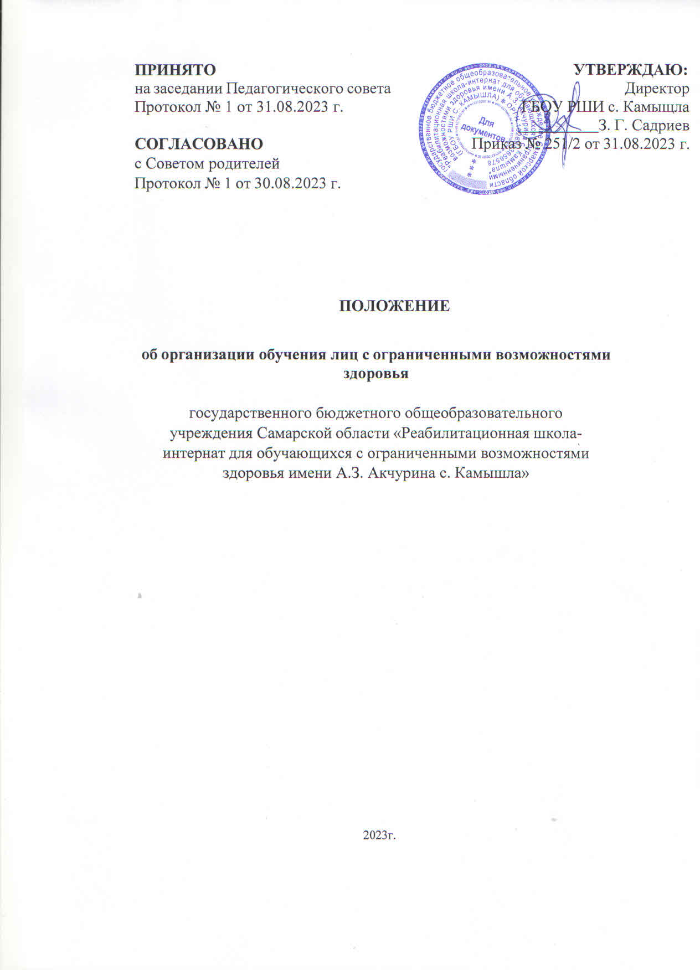

ПОЛОЖЕНИЕ

об организации обучения лиц с ограниченными возможностями здоровья

государственного бюджетного общеобразовательного учреждения Самарской области «Реабилитационная школа-интернат для обучающихся с ограниченными возможностями здоровья имени А.З. Акчурина с. Камышла»

2023г.

- Общие положения

1.1. Настоящее Положение об организации обучения лиц с ограниченными возможностями здоровья (далее – дети с ОВЗ) разработано в соответствии с:
- Законом «Об образовании в Российской Федерации» № 273-ФЗ,
- Приказом Министерства образования и науки РФ №1599 от 19 декабря 2014 г. «Об утверждении федерального государственного образовательного стандарта образования обучающихся с умственной отсталостью (интеллектуальными нарушениями)» (Приказ МО и Н №1599 от 14 декабря 2014г., зарегистрирован Минюст № 35850 от 03.02.2015);
- Порядком организации и осуществления образовательной деятельности по основным общеобразовательным программам – образовательным программам начального общего, основного общего и среднего общего образования, утвержденным приказом Минобрнауки от 22.03.2021г №115;
- Приказом № 69 от 21.02.2022 года «О внесении изменений в Порядок организации и осуществления образовательной деятельности по основным образовательным программам - образовательным программам начального общего, основного общего, среднего общего образования, утвержденный приказом Министерства просвещения РФ от 22 марта 2021 года №115, письмом Минобразования РФ от 14.03.2001 № 29/1448-6 «О рекомендациях по порядку проведения экзаменов по трудовому обучению выпускников специальных (коррекционных) образовательных учреждений VIII вида»;
- Постановлением Главного государственного санитарного врача от 28 сентября 2020 года N 28 «Об утверждении санитарных правил СП 2.4.3648-20 «Санитарно-эпидемиологические требования к организациям воспитания и обучения, отдыха и оздоровления детей и молодежи»;
- Постановлением Главного санитарного врача от 28.01.2021 № 2 «Об утверждении санитарных правил и норм СанПиН 1.2.3685-21 "Гигиенические нормативы и требования к обеспечению безопасности и (или) безвредности для человека факторов среды обитания"» (далее – СанПиН 1.2.3685-21);
- Уставом ГБОУ РШИ с. Камышла.
Данное положение определяет порядок организации обучения и воспитания лиц с ОВЗ.
1.2. Под обучающимся с ограниченными возможностями здоровья, на основании Закона «Об образовании в Российской Федерации» № 273-ФЗ статьей 2, понимают физическое лицо, имеющее недостатки в физическом и (или) психологическом развитии, подтвержденные психолого-медико-педагогической комиссией и препятствующие получению образования без создания специальных условий.
1.3. Под специальными условиями для получения образования обучающимися с ограниченными возможностями здоровья в настоящем Федеральном законе понимаются условия обучения, воспитания и развития таких обучающихся, включающие в себя использование специальных образовательных программ и методов обучения и воспитания, специальных учебников, учебных пособий и дидактических материалов, специальных технических средств обучения коллективного и индивидуального пользования, предоставление услуг ассистента (помощника), оказывающего обучающимся необходимую техническую помощь, проведение групповых и индивидуальных коррекционных занятий, обеспечение доступа в здания организаций, осуществляющих образовательную деятельность, и другие условия, без которых невозможно или затруднено освоение образовательных программ обучающимися с ограниченными возможностями здоровья.

- Организация образования

2.1. Прием обучающихся с ОВЗ осуществляется на основании рекомендаций ПМПК, заявления родителей (законных представителей) и оформляется приказом директора.
2.2. В учреждении устанавливается наполняемость классов в количестве не более 12 человек. При наличии необходимых условий и средств возможно комплектование классов с меньшей наполняемостью.
2.3. Образовательная деятельность осуществляется в соответствии с адаптированной основной общеобразовательной программой образования обучающихся с умственной отсталостью (интеллектуальными нарушениями).
2.4. В учреждении допускается совместное обучение по образовательным программам для обучающихся с умственной отсталостью и обучающихся с расстройством аутистического спектра, интеллектуальное развитие которых сопоставимо с умственной отсталостью (не более одного ребенка в один класс).
Обучающимся с расстройством аутистического спектра на период адаптации к нахождению в образовательной организации (от полугода до 1 года) организуется специальное сопровождение по письменному заявлению родителей на основании рекомендаций ПМПК.
Для успешной адаптации обучающихся с расстройствами аутистического спектра на групповых занятиях кроме учителя может присутствовать воспитатель (тьютор), организуются индивидуальные занятия с педагогом-психологом по развитию навыков коммуникации, поддержке эмоционального и социального развития таких детей из расчета 5 - 8 учащихся с расстройством аутистического спектра на одну ставку должности педагога-психолога.
2.5. В учреждении для обучающихся с умеренной и тяжелой умственной отсталостью создаются классы (группы) для обучающихся с тяжелыми множественными нарушениями развития.
В классы (группы) для обучающихся с умеренной и тяжелой умственной отсталостью принимаются дети, не имеющие медицинских противопоказаний для пребывания в образовательной организации, владеющие элементарными навыками самообслуживания.
2.6. Для обучающихся, нуждающихся в длительном лечении, детей-инвалидов, которые по состоянию здоровья не могут посещать образовательные организации, на основании заключения медицинской организации и письменного обращения родителей (законных представителей) обучение по общеобразовательным программам организуется на дому или в медицинских организациях.

- Содержание образования

3.1. Содержание образования детей с ОВЗ в учреждении определяется адаптированными образовательными программами, разрабатываемыми и реализуемыми общеобразовательным учреждением самостоятельно на основе государственных образовательных стандартов и примерных образовательных учебных программ, курсов, дисциплин.
3.2. Расписание занятий составляется с учетом необходимости проведения коррекционно-развивающих и предметных занятий, предусмотренных учебными планами, а также повышенной утомляемости обучающихся с ограниченными возможностями здоровья.
3.3. Обучение организуется как по общим, так и по специальным учебникам, соответствующим программе обучения. Решение по этому вопросу принимает учитель, согласовывая его с методическим объединением.
3.4. Учреждение самостоятельно в выборе системы оценок, порядка и периодичности промежуточной аттестации обучающихся.
Оценка знаний обучающихся с ОВЗ осуществляется в соответствии с программой обучения с учетом особенностей развития ребенка. Обучающиеся переводятся в следующий класс по итоговой оценке успеваемости на общих основаниях.
3.5. Учреждение самостоятельно выбирает формы, средства и методы обучения и воспитания, допускается сочетание различных форм получения образования.
3.6. Обучающиеся с умственной отсталостью сдают итоговый экзамен по трудовому обучению после 9 класса.
Выпускники с умственной отсталостью, успешно сдавшие экзамен по трудовому обучению, получают документ об обучении установленного образца.
3.7. Государственная итоговая аттестация детей с ОВЗ проводится в обстановке, исключающей влияние негативных факторов на состояние их здоровья, и в условиях, отвечающих психофизическим особенностям и состоянию здоровья выпускников в соответствии с федеральным законодательством.

- Кадровое обеспечение образования обучающихся с ОВЗ

4.1. Для работы с детьми с ОВЗ отбираются педагоги, имеющие профессиональную квалификацию, соответствующую требованиям квалификационной характеристики по должности и полученной специальности и подтвержденную документами об образовании. Педагогам обязательно знание основ специальной психологии и коррекционной педагогики, приемов коррекционной учебно-воспитательной работы, требующей в обязательном порядке реализации дидактических принципов индивидуального и дифференцированного подходов, развивающего, наглядного и практического характера обучения.

